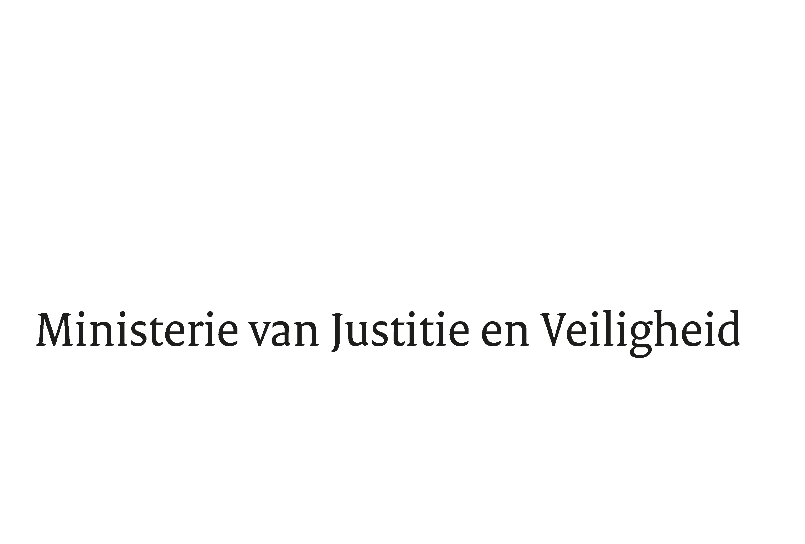

> Retouradres Postbus 20301 2500 EH Den Haag
Aan de Voorzitter van de Tweede Kamer
der Staten-Generaal
Postbus 20018
2500 EA DEN HAAG

Datum | 5 augustus 2024
Onderwerp | Besluit Woo-verzoek inzake politiegeweld bij universiteiten in verband met protesten
Directie Openbaarmaking

Turfmarkt 147
2511 DP Den Haag
Postbus 20301
2500 EH Den Haag
www.rijksoverheid.nl/jenv

Ons kenmerk
5625952
Bij beantwoording de datum en ons kenmerk vermelden. Wilt u slechts één zaak in uw brief behandelen.

Hierbij meld ik uw Kamer dat ik naar aanleiding van een verzoek op grond van de Wet open overheid (Woo) een besluit heb genomen over de openbaarmaking van informatie over politiegeweld bij universiteiten in verband met protesten.

Het besluit en de (gedeeltelijk) openbaar gemaakte informatie is binnenkort te vinden op www.rijksoverheid.nl.
De Minister van Justitie en Veiligheid,
D.M. van Weel

